OSSV RAIFFEISEN ANIMATIONS-CUP

Saison 2019 / 20

AUSSCHREIBUNG

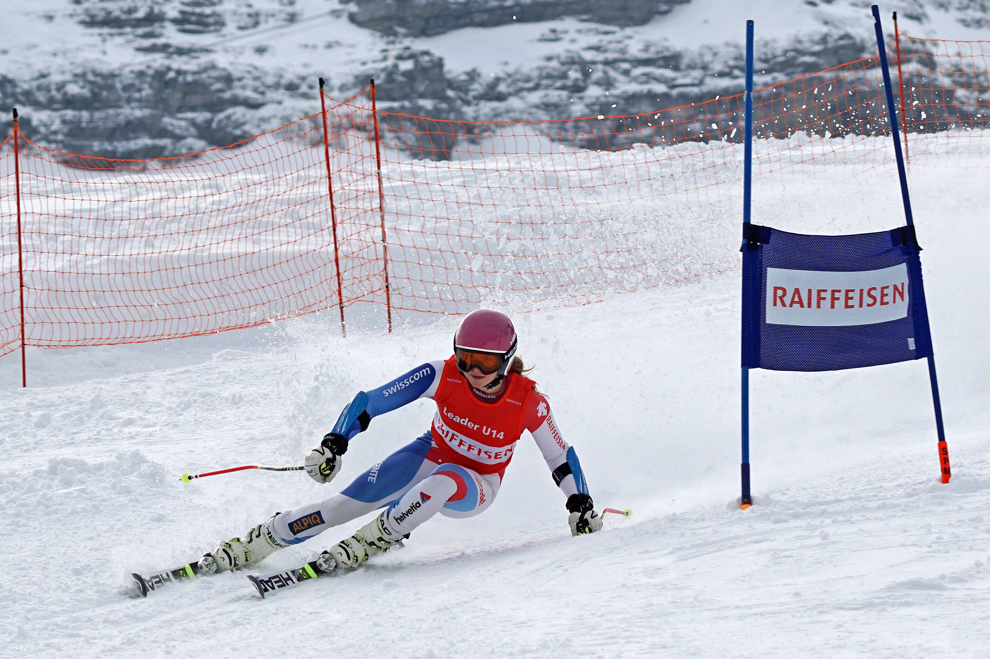

Cup – Sponsor

Veranstaltung / Datum: Disziplin / Datum / WKNR
Organisator: Skiclub xxx
Strecke / Ort: Skilift / Piste / Ort
OK Präsident: Vorname, Name Mail Natel
Wettkampfleiter: Vorname, Name Mail Natel
Coach (Jury): Vorname, Name Mail Natel
TD Swiss-Ski: Vorname, Name Mail Natel
Zeitmessung: Vorname, Name Mail Natel
Auswertung: Vorname, Name Mail Natel
Durchführung: Anzahl Rennen in ein/zwei Läufen nach WR und OSSV JO- und
Aninmation Cup Reglement
Kategorien: Kat. 1 Mädchen U11 Jahrgänge 2009 / 2010 / 2011
Kat. 2 Knaben U11 Jahrgänge 2009 / 2010 / 2011
Helm: Starterlaubnis für GS und CR wird nur beim Tragen eines Helms mit RH 2013 Label erteilt.
Meldestelle: Online Anmeldung auf www.swiss-ski-kwo.ch
Meldeschluss: Wochentag, Datum
Nachmeldungen möglich, CHF xx nach Meldeschluss.
Startgeld: CHF xx pro Rennen / Lauf
Wettkampfbüro: im Zielraum
Anschlagstelle: im Zielraum
Tageskartenpreise: Tageskarte Wettkämpfer CHF xx
Tageskarte Begleiter CHF xx
(Meilenweiss gültig evtl. Eintausch gegen Tageskarte!)
Auskunftstelle: Internetseite Skiclub, Natel oder Regio Info Tel 1600 ab...
Startnummernausgabe: Ort, Lokal – Ausgabezeit
Erste Bergfahrt: ab xx:xx Uhr
Streckenbesichtigung: 1. Rennen / Lauf von xx:xx Uhr bis xx:xx Uhr, Einlasszeit xx Min.
Einlass nur für Trainer und Athleten!
2. Rennen / Lauf nach Ansage
Einlass nur für Trainer und Athleten!
Startzeiten: 1. Rennen / Lauf xx:xx Uhr
2. Rennen / Lauf xx:xx Uhr
Rangverkündigung: ca. xx Stunde nach Rennschluss, wo?

Versicherung: ist Sache des Teilnehmers. Der Skiclub xx lehnt jede Haftung
gegenüber Rennfahrer/innen und Drittpersonen ab.

Der Skiclub xx wünscht allen Teilnehmern viel Erfolg!

